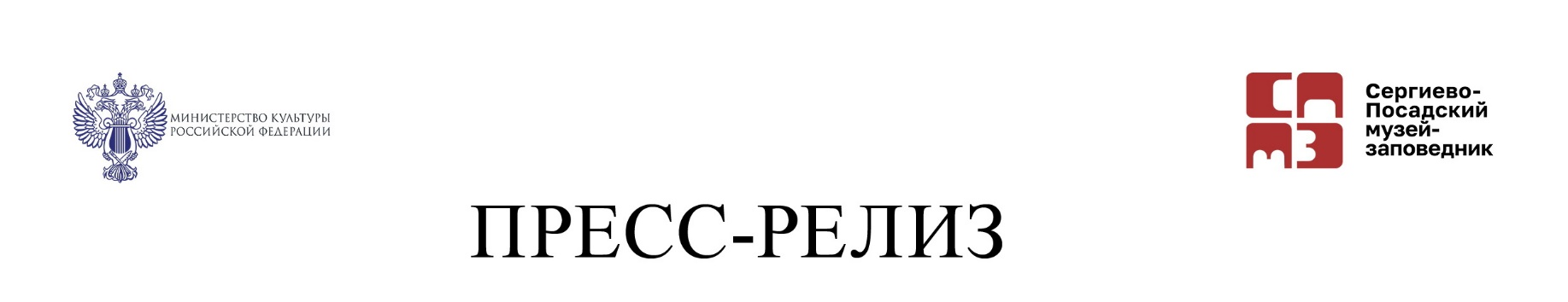
Реэкспозиция выставки «Любовью и единением спасёмся. Наследие преподобного Сергия – единение народа, крепость духовная и государственная» в Сергиево-Посадском музее-заповеднике 22 апреля 2025 года
Сергиев Посад
22 апреля 2025 года Сергиево-Посадский музей-заповедник представляет новых участников выставочного проекта «Любовью и единением спасемся», посвященного преподобному Сергию Радонежскому и его роли в истории России. На выставке экспонируется более 200 предметов из федеральных и региональных музеев, из частных собраний.
Это долгосрочный выставочный проект, особенностью которого является периодическое обновление экспозиции, расширение круга участников, введение новых экспонатов и тем. Выставка открылась в ноябре 2024 г. и по-прежнему удивляет посетителей редчайшими произведениями иконописи, шитья, живописи, графики, археологическими и историческими артефактами из крупнейших музеев России.
Государственная Третьяковская галерея, Музей христианского искусства «Церковно-археологический кабинет» Московской духовной академии дополнили представление на выставке своих коллекций. Посетители могут увидеть храмовый образ преподобного Сергия с житием, написанный в XVI веке (ГТГ), икону XIX века «Благословение преподобным Сергием великого князя Дмитрия Донского» (ЦАК). Картина К.Е. Маковского «Гражданин Минин принимает пожертвования от нижегородцев» (1870-е годы) из собрания ГТГ - одно из свидетельств долгой и скрупулезной подготовки художника к работе над знаменитым полотном «Воззвание Минина» (1896 г.). Этот эскиз к грандиозному полотну, хранящемуся в Нижегородском художественном музее (один из участников выставки) дополнит в экспозиции тему преодоления Смуты. Еще одно живописное произведение в этом разделе – картина Н.К. Левенцева «Вылазка» (2001 год, частная коллекция), посвященная героям обороны Троицкой обители в 1608 – 1610 года.

Новыми участниками проекта стали Музей русской иконы имени Михаила Абрамова, Собрание русских икон, частные коллекционеры. Среди новых экспонатов выставки образы редкой иконографии: «Богоматерь Боголюбская (Моление о народе)», «Рака преподобного Сергия» (XIX век, собрание А.Р. Бокарева). Особый интерес представляют иконы, связанные с военными событиями отечественной истории: «Богоматерь Порт-Артурская» (собрание А.Р. Бокарева), связанная с Русско-японской войной, «Богоматерь Августовская» (собрание В.М. Федотова) с изображением чуда явления Богородицы русским воинам во время Первой мировой войны в ночь на 1 сентября 1914 г. перед сражением у польского города Августов. Представлены на выставке и две иконы с уникальным сюжетом: единственный список иконы с изображением чудесного явления 10 сентября 1812 года Богоматери и преподобного Сергия Радонежского во время пожара Московского Кремля (1831 год, собрание В.М. Федотова); образ «Святитель Николай Чудотворец с апостолами Петром и Павлом», единственная икона с изображением броненосеца «Петропавловск», на котором во время взрыва 31 марта 1904 г. близ Порт-Артура погибли более 600 матросов и офицеров первой Тихоокеанской эскадры, адмирал С.О. Макаров и знаменитый художник-баталист В.В. Верещагин.

Сергиево-Посадский музей-заповедник расширяет экспонирование своих фондовых артефактов. После долгого перерыва посетителям предстанет замечательная икона XVI века «Рождество Богородицы», подготовленная к выставке музейными реставраторами. Она будет важным дополнение в разделе «Куликовская битва», ведь важнейшее для судьбы России сражение произошло в день празднования Рождества Богородицы. Этот же раздел выставки пополнят резные иконы: два деревянных складня и наперсный крест в серебряном окладе. В иконографии всех произведений присутствуют образы преподобных Сергия и Никона Радонежских, на среднике одного из складней – редкий сюжет: Явление иконы святителя Николая благоверному князю Дмитрию Донскому на Угреше перед битвой. Интересным дополнением темы паломничества русских государей к преподобному Сергию станет картина неизвестного художника «Император Николай I в Серапионовой палатке Троице-Сергиевой лавры», наглядное свидетельствующая о посещении Лавры монархом 5 октября 1834 года.
В разделе, посвященном образу «Явление Богоматери Преподобному Сергию Радонежскому» - два редких памятника из собрания музея, две хоругви, созданные в разные эпохи, в разных материалах и техниках: уникальная двусторонняя шелковая хоругвь, шитая серебряными и золотными нитями – вклад в монастырь царя Алексея Михайловича Романова в 1650 г., и хоругвь двусторонняя иконописная в окладе, созданная в 1836 г. лаврскими мастерами.
На презентации будут представлены новые участники проекта, даны комментарии специалистов о новых экспонатах.

Пресс-показ: 22 апреля в 16.00
Адрес: Московская область, г. Сергиев Посад, ул.1-й Ударной Армии, 2. Музейный комплекс «Конный двор»

Куратор выставки: заместитель директора по научной работе Светлана Викторовна Николаева +7 (496)5405355

Аккредитация журналистов
Пресс-секретарь: Елена Бирюкова +7(916)7721377, https://t.me/biryukova_elen
ссылка на фото для СМИ: https://disk.yandex.ru/d/dbIgCjWydtGicw

